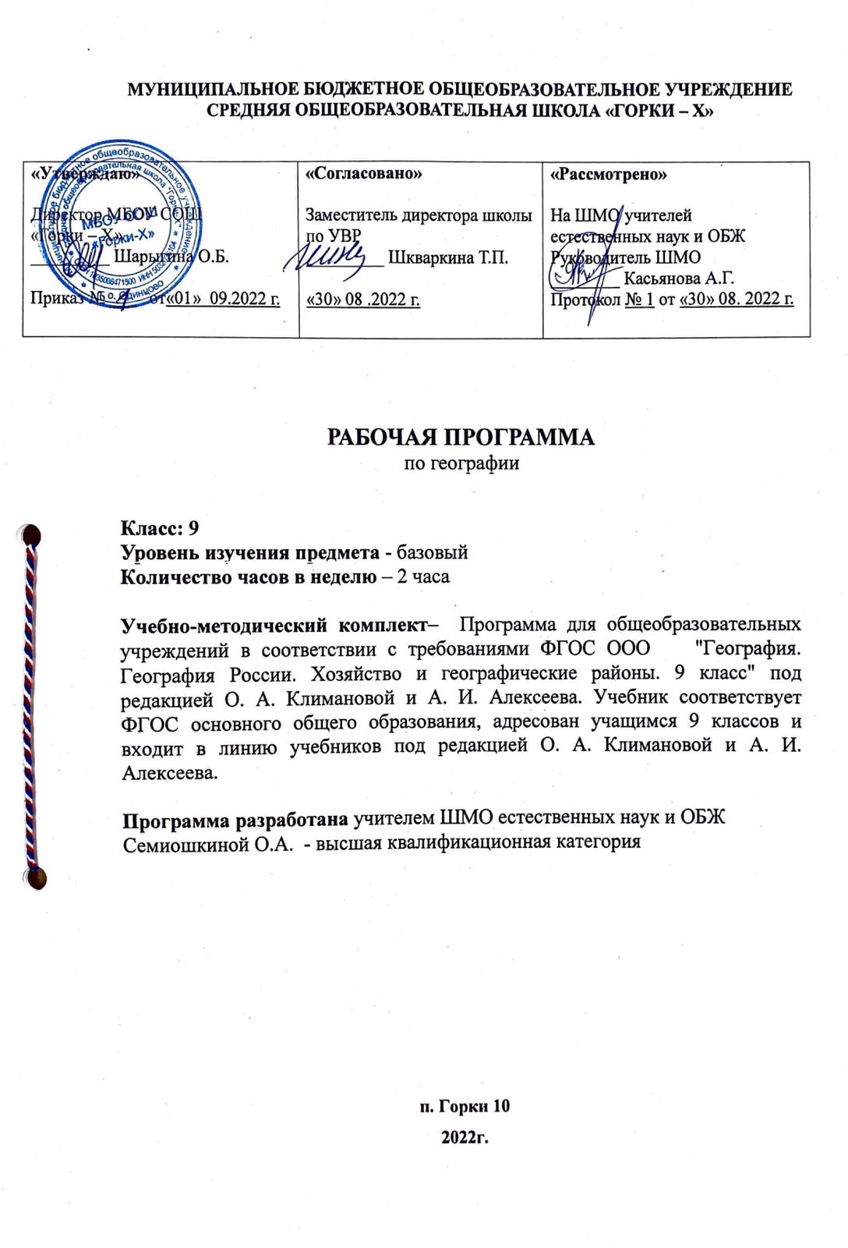

**Пояснительная записка**

Рабочая программа по географии для 9 класса составлена на основе федерального государственного стандарта общего образования, на основе программы под редакцией А.И. Алексеева, В.А. Низовцева, Э.В. Кима, Г.Я. Лисенковой, В.И. Сиротина (М., «Дрофа», 2019 г.) Учебника для 9кл. (базовый уровень) А.И. Алексеева, «География. Россия. Хозяйство и географические районы» М., «Дрофа», 2019г. (Рекомендовано Мин. обр. и науки РФ)

Рабочая программа базового курса «География. Россия» соответствует примерной программе курса «География. Россия» основного общего образования на базовом уровне.

Согласно учебному плану учреждения на реализацию этой программы отводится 2 часа в неделю, на 68 часов в год. Программа разработана согласно Положению о рабочих программах МБОУ СОШ «Горки-Х» на 2022-2023; 2023-2024уч.год.

**РАЗДЕЛ 1. Планируемые результаты освоения учебного предмета**

**Предметные результаты**

Обучающийся научится:

• Осознавать единство и целостность окружающего мира, возможности его познания и объяснения на основе достижений науки;

• Выстраиватьцелостность картины мира;

• Основным принципам и правилам отношения к живой природе;

• Реализовывать установки здорового образа жизни;

• Формировать познавательные интересы и мотивы, направленные на изучение живой природы; интеллектуальных умений (доказывать, строить рассуждения, анализировать, сравнивать, делать выводы и др.); эстетического отношения к живым объектам.

Обучающийся получит возможность научиться:

• Делать морфологическую характеристику растений;

• Устанавливать взаимосвязь растений с другими организмами; объяснять влияние деятельности человека на растительные сообщества и влияние природной среды на человека;

**Метапредметным результатом изучения курса является формирование универсальных учебных действий (УУД)**

**Познавательные УУД:**

Обучающийся научится:

• Анализировать, сравнивать, классифицировать факты и явления;

• Выявлять причины и следствия простых явлений;

• Определять возможные источники необходимых сведений, производить поиск информации, анализировать и оценивать ее достоверность.

Обучающийся получит возможность научиться:

• Осуществлять сравнение и классификацию, самостоятельно выбирая критерий для указанных логических операций;

• Строить логическое рассуждение, включающее установление причинно-следственных связей;

• Создавать схематические модели с выделением существенных характеристик объекта;

• Составлять тезисы, различные виды планов (простых, сложных и т.п.)

• Преобразовывать информацию из одного вида в другой (таблицу в текст);

**Регулятивные УУД:**

Обучающийся научится:

• Самостоятельно обнаруживать и формировать учебную проблему, определять УД;

• Выдвигать версии решения проблемы, осознавать (и интерпретировать в случае необходимости) конечный результат, выбирать средства достижения цели из предложенных, а также искать их самостоятельно;

• Составлять (индивидуально или в группе) план решения проблемы (выполнения проекта);

Обучающийся получит возможность научиться:

• Работая по плану, сверять свои действия с целью и, при необходимости, исправлять ошибки самостоятельно (в том числе и корректировать план);

• В диалоге с учителем совершенствовать самостоятельно выбранные критерии оценки.

**Коммуникативные УУД:**

Обучающийся научится:

• Самостоятельно организовывать учебное взаимодействие в группе (определять общие цели, договариваться друг с другом);

• В дискуссии уметь выдвинуть аргументы и контаргументы;

• Учиться критично относиться к своему мнению, с достоинством признавать ошибочность своего мнения и корректировать его;

• Понимая позицию другого, различать в его речи: мнение (точку зрения), доказательство (аргументы), факты (гипотезы, аксиомы, теории);

• Уметь взглянуть на ситуацию с иной позиции и договариваться с людьми иных позиций.

Обучающийся получит возможность научиться:

• обмениваться информацией с одноклассниками, работающими в одной группе;

• обосновывать свою позицию и соотносить её с позицией одноклассников, работающих в одной группе.

**Личностные результаты:**

У обучающихся будут сформированы:

• Объяснять особенности строения и жизнедеятельности изученных групп живых организмов;

• Понимать смысл биологических терминов;

• Проводить биологические опыты и эксперименты и объяснять их результаты; пользоваться увеличительными приборами и иметь элементарные навыки приготовления и изучения препаратов.

Обучающийся получит возможность научиться:

• Соблюдения мер профилактики: заболеваний, вызываемых растениями, животными, бактериями, грибами и вирусами; травматизма, стрессов, ВИЧ- инфекции, вредных привычек (курение, алкоголизм, наркомания); нарушения осанки, зрения, слуха, инфекционных и простудных заболеваний;

• Оказание первой помощи при отравлении ядовитыми грибами, растениями, при укусах животных; при простудных заболеваниях, ожогах, обморожениях, травмах, при спасении утопающего;

• Рациональной организации труда и отдыха, соблюдения правил поведения в окружающей среде;

• Выращивание и размножение культурных растений и домашних животных, ухода за ними;

• Проведения наблюдений за состоянием собственного организма.В процессе обучения обучающиеся должны:

**Раздел 2. Содержание учебного предмета**

**РАЗДЕЛ 1. Хозяйство России.**

**Тема 1.Общая характеристика хозяйства. Географическое районирование.**

Понятие хозяйства. Его структура. Отрасли и их группировки. Три сектора хозяйства – первичный, вторичный, третичный. Изменение структуры хозяйства России. Этапы развития хозяйства России. Циклические закономерности развития хозяйства. Особенности индустриального пути развития России. Географическое районирование. Его виды. Природное и экономическое районирование России. Географические районы России. Административно – территориальное деление как один из видов районирования.

**Тема 2. Главные отрасли и межотраслевые комплексы России.**

Агропромышленный комплекс. Состав, структура, проблема развития. Сельское хозяйство, его основные особенности. Структура сельскохозяйственных угодий. Отраслевой состав сельского хозяйства. Структура и география растениеводства. Животноводство и его структура. География животноводства.

Лёгкая и пищевая промышленность в составе АПК. Особенности их развития в настоящее время. География лёгкой и пищевой промышленности.

Лесной комплекс, его структура. Специфика лесного комплекса России. Основные отрасли и закономерности их размещения. Представление о лесопромышленном комплексе. Проблемы лесного комплекса.

Топливно – энергетический комплекс (ТЭК) и его значение в развитии хозяйства России (нефтяная и газовая, угольная) промышленность. Элекроэнергетика.

Металлургический комплекс его значение в хозяйстве. Чёрная металлургия и цветная металлургия, их структура. Типы металлургических предприятий, факторы их размещения. Современная география чёрной и цветной металлургии.

Машиностроительный комплекс, его роль и место в хозяйственной жизни страны, отраслевой состав, связь с другими комплексами. География машиностроения. Военно-промышленный комплекс (ВПК).

Химическая промышленность. Уникальность отрасли. Структура химической промышленности. Производство миниральных удобрений. Химия полимеров. Химическая промышленность и окружающая среда.

Инфраструктурный комплекс. Транспортный комплекс, его значение. Сравнение различных видов транспорта. Проблемы транспортного комплекса. Информационная инфраструктура. Сфера обслуживания. Рекреационное хозяйство.

Территориальное географическое разделение труда.

**РАЗДЕЛ 2Районы России.**

**Тема 1. Европейская часть России.**

Районирование России. Общая характеристика Европейской России (состав, историческое изменение, природные условия, ресурсы). Население и главные черты хозяйства. Районы Центральной России. Москва и Московский столичный регион. Географические особенности областей Центрального района. Волго-Вятский и Центрально-Чернозёмные районы. Северо-Западная район. Санкт-Петербургский, его основные этапы развития. Калининградская область. Европейский Север. Географическое положение, природные условия и ресурсы. Население. Этапы освоения и заселения территории. Поволжье. Географическое положение. Волга как главная ось хозяйства и расселения и как природнохозяйственная граница. Этническая и культурная неоднородность района. Крупнейшие города района. (Казань, Самара, Волгоград), особенности их экономико – географического положения и этапы развития. Северный Кавказ. Особенности географического положения, и разнообразие природы. Внутренняя неоднородность территории. Природно – хозяйственные зоны. Полезные ископаемые. Народы Северного Кавказа. Чёрное, Азовское и Каспийское моря, их природа и хозяйственное использование. Географическое положение, природные условия и ресурсы Урала. Проблемы населения и трудовых ресурсов. География и проблемы современного хозяйства.

**Тема 2 Азиатская часть России.**

Природа Сибири. Рельеф, климат, реки, ландшафты и условия ведения хозяйства. Природа и ресурсы гор Южной Сибири. Полезные ископаемые. Климат и горные реки. Арктические моря. Русские географические открытия. Особенности морей. Северный морской путь и его значение. Население Сибири. Этнический состав. Хозяйственное освоение Сибири.

Общая характеристика Восточного макрорегиона. Этапы, проблемы и перспективы развития экономики. Западная Сибирь. Восточная Сибирь. Дальний Восток.

**Раздел 3. Особенности населения и хозяйства Московской области.**

Введение (территория, границы, ЭГП, административно-территориальное деление). Природные ресурсы, как фактор формирования хозяйства МО. История заселения и освоения территории МО. Население и трудовые ресурсы. Изменение численности, естественное и механическое движение населения. Общая характеристика хозяйства. Ведущие отрасли промышленности: комплекс обрабатывающих отраслей. Другие отрасли промышленности. АПК. Инфраструктурный комплекс. Историко-культурный комплекс. Территориальная организация хозяйства и внешние экономические связи.

**Тема. Россия в мире.**

Внешние экономические связи России. Изменение места России в мировом хозяйстве. Современная внешняя торговля России.

Место России в мировой политике в различные исторические периоды. Россия и сопредельные страны.

**РАЗДЕЛ 3. ТЕМАТИЧЕСКОЕ ПЛАНИРОВАНИЕ**

|  |  |  |  |  |
| --- | --- | --- | --- | --- |
|  | **Название темы** | **Количество часов** | **ПР** | **Контрольные и проверочные работы** |
| 1 | Введение | 1 |  |  |
| 2 | **Раздел 1. Хозяйство России.** | **24** | **1** | **4** |
|  | Тема 1. Общая характеристика хозяйства. | 3 |  |  |
|  | Тема 2.Главные отрасли и межотраслевые комплексы. | 21 |  |  |
|  | **Раздел 2. Районы России.** | **36** | **2** | **14** |
|  | Тема 3. Европейская часть России. | 21 |  | 8 |
|  | Тема 4. Азиатская часть России. | 15 |  | 6 |
|  | **Раздел 3. Особенности населения и хозяйства Московской области** | 6 |  |  |
|  | Тема 5. Россия в современном мире | 5 |  |  |
|  | Повторение | 1 |  |  |
|  | Итого: | 68 | 3 | 18 |